Министерство образования и науки Российской Федерации

Севастопольский государственный университет

Институт информационных технологий и управления в технических системах

ОТЧЕТ

по лабораторной работе №3

ИССЛЕДОВАНИЕ КОМБИНАЦИОННЫХ СХЕМ

Выполнили: ст. гр. ИC-21-о

Куркчи А. Э.

Мжачев И. А.

Повх А. А.

Проверил:

Кудрявченко И. В.

Севастополь

20151. Цель

Исследование логических элементов и способов синтеза комбинационных цифровых устройств на основе законов алгебры логики.

2. Ход работы

2.1. Лабораторная установка

График задержки выходного сигнала

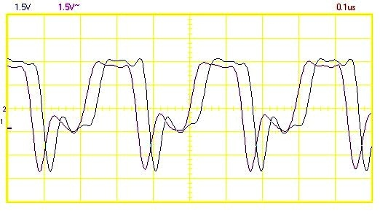

2.2. Моделирование

2.2.1. Исследование элементов И, ИЛИ, И-НЕ, ИЛИ-НЕ, НЕ.(подсоединение к земле дает значение 0, а к батарее значение 1).

**И**

|  |  |  |
| --- | --- | --- |
| х1 | x2 | Y |
| 0 | 0 | 0 |
| 0 | 1 | 0 |
| 1 | 0 | 0 |
| 1 | 1 | 1 |

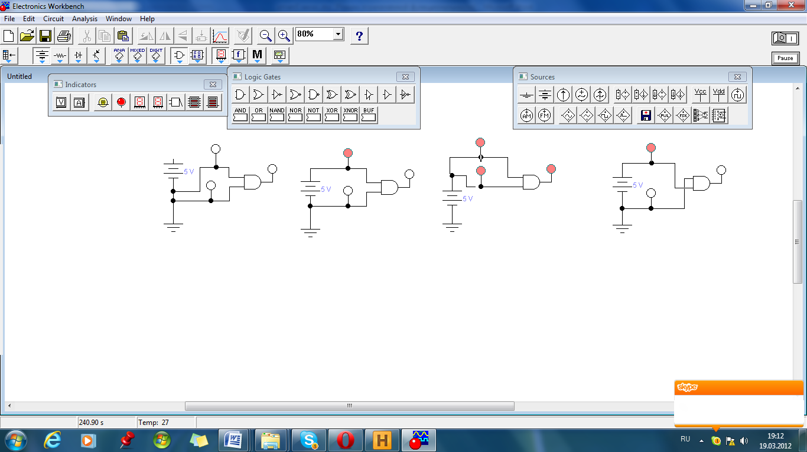   

**ИЛИ**

|  |  |  |
| --- | --- | --- |
| x1 | x2 | Y |
| 0 | 0 | 0 |
| 0 | 1 | 1 |
| 1 | 0 | 1 |
| 1 | 1 | 1 |

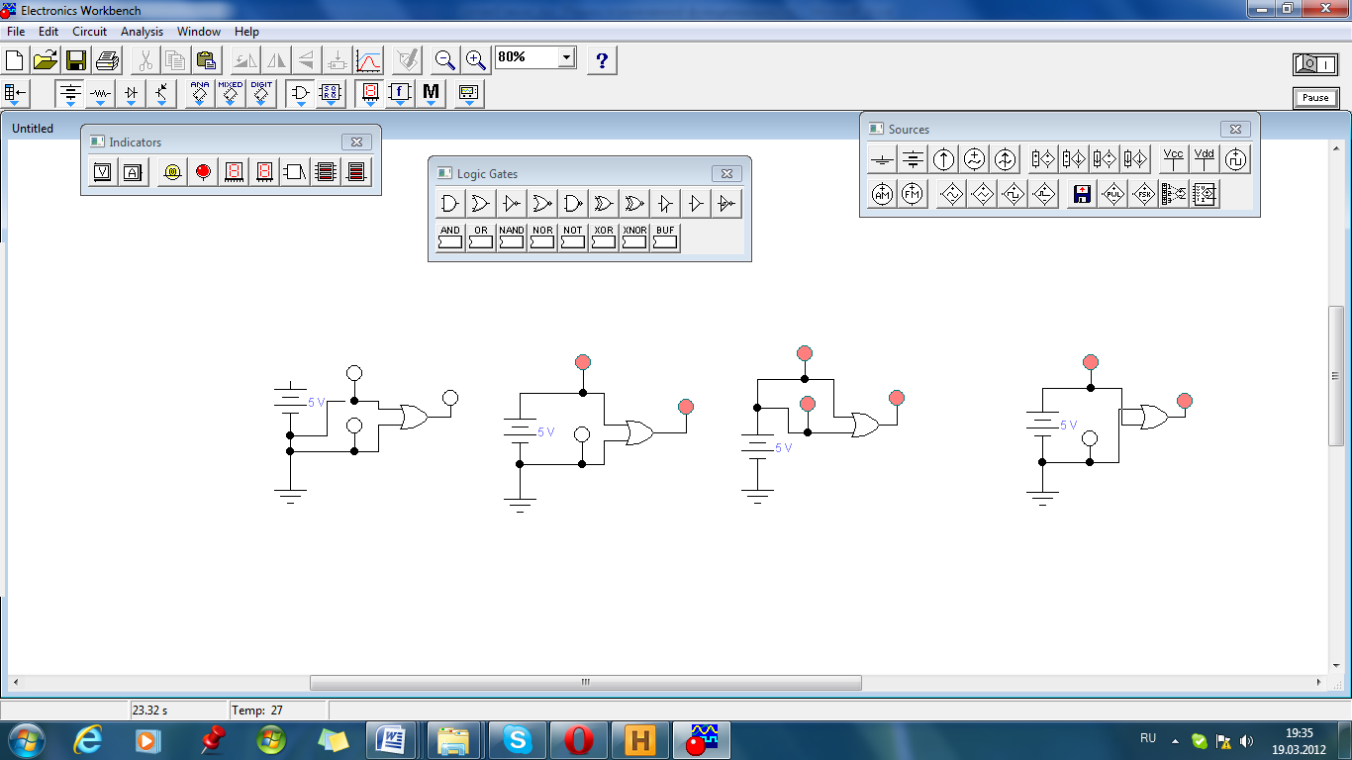   

**И-НЕ(ШТРИХ ШЕФФЕРА)**

|  |  |  |
| --- | --- | --- |
| x1 | x2 | Y |
| 0 | 0 | 1 |
| 0 | 1 | 1 |
| 1 | 0 | 1 |
| 1 | 1 | 0 |

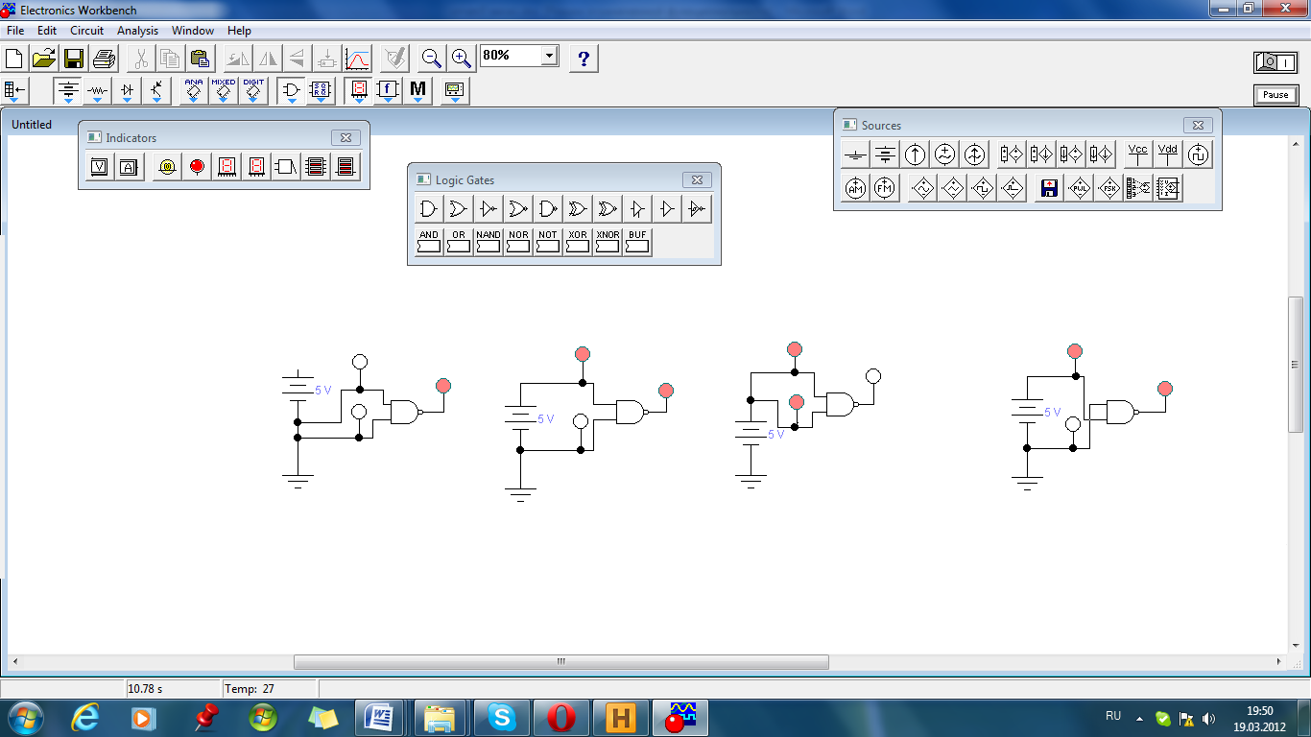   

**ИЛИ-НЕ(СТРЕЛКА ПИРСА)**

|  |  |  |
| --- | --- | --- |
| x1 | x2 | У |
| 0 | 0 | 1 |
| 0 | 1 | 0 |
| 1 | 0 | 0 |
| 1 | 1 | 0 |

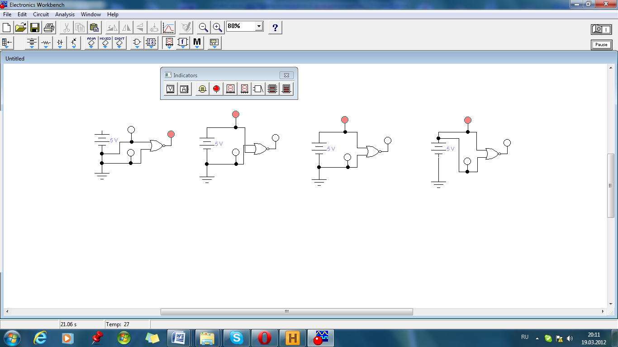   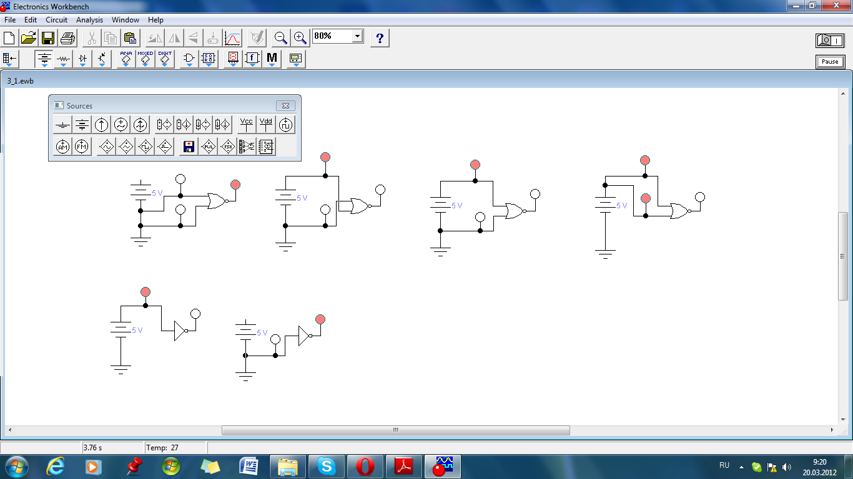

**НЕ**

|  |  |
| --- | --- |
| Х | У |
| 0 | 1 |
| 1 | 0 |

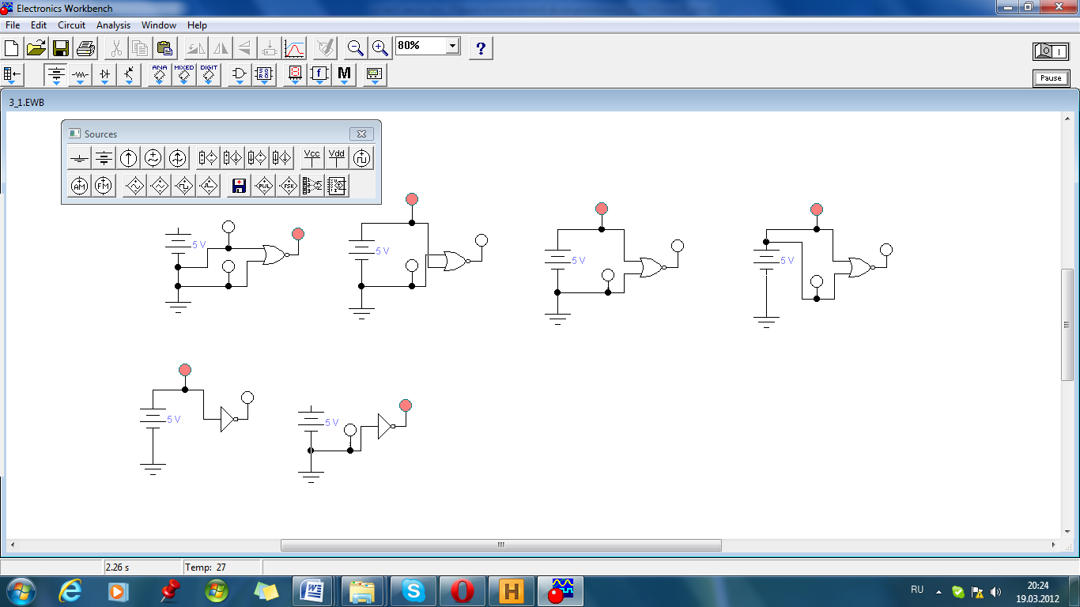

2.2.2. Исследование элементов И, ИЛИ, И-НЕ, ИЛИ-НЕ, НЕ в базисе И-НЕ.

**И**

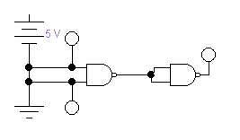 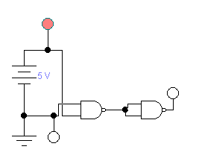 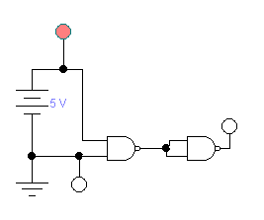 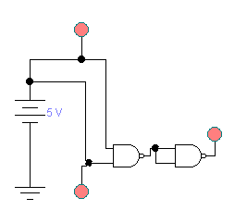

**ИЛИ**

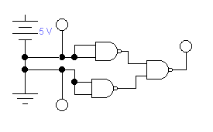 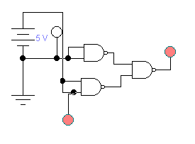 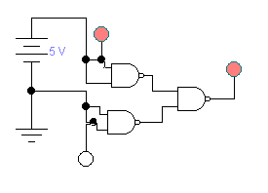 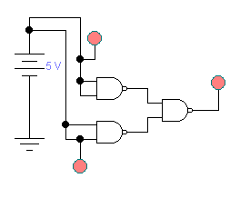

**И-НЕ**

**   **

**ИЛИ-НЕ**

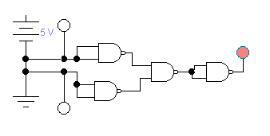 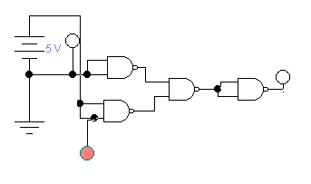

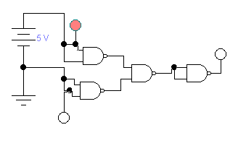 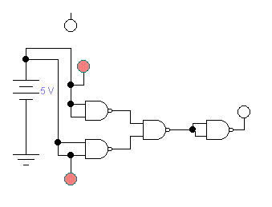

**НЕ**

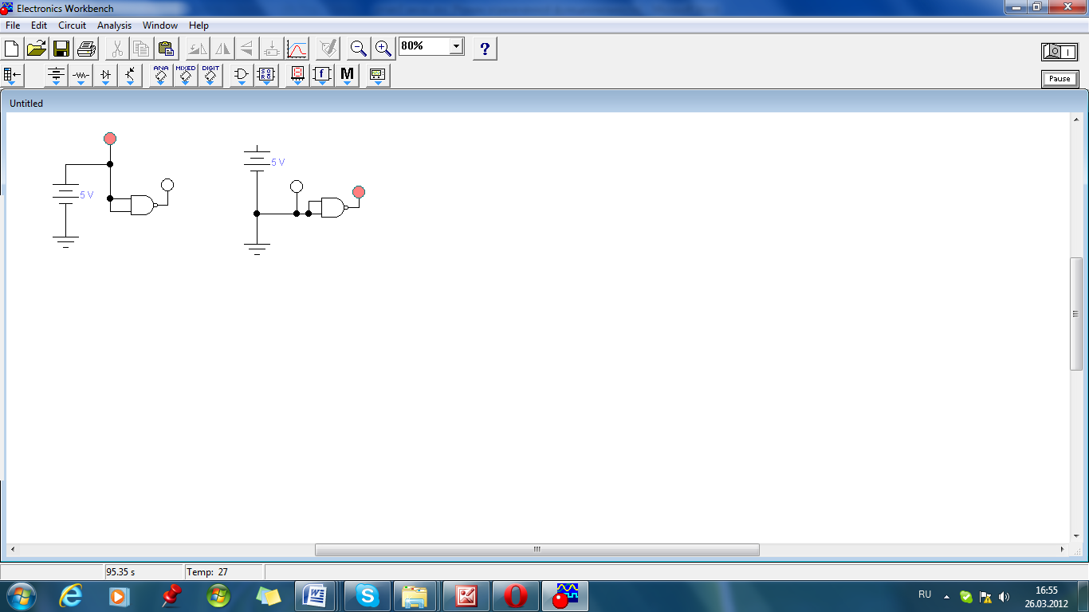 

2.3. Элемент "Исключающее ИЛИ"(неравнозначность)

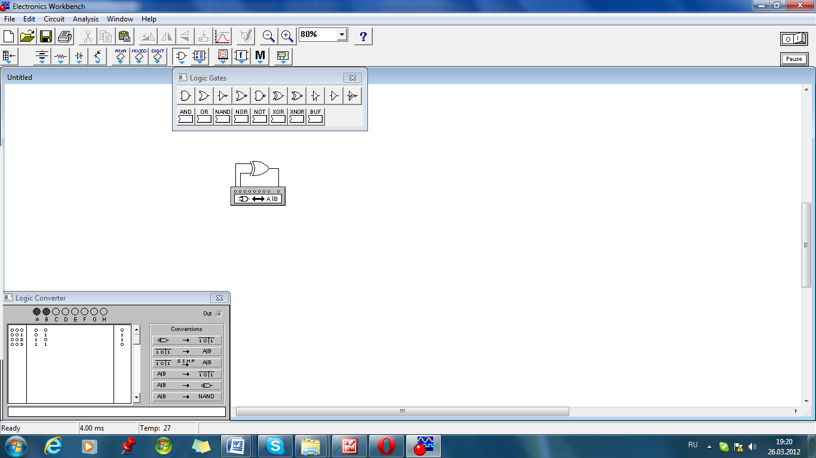



В базисе разнородных элементов

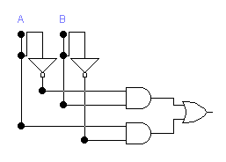

В базисе И-НЕ

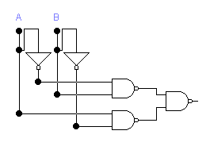

2.4. Элемент равнозначности

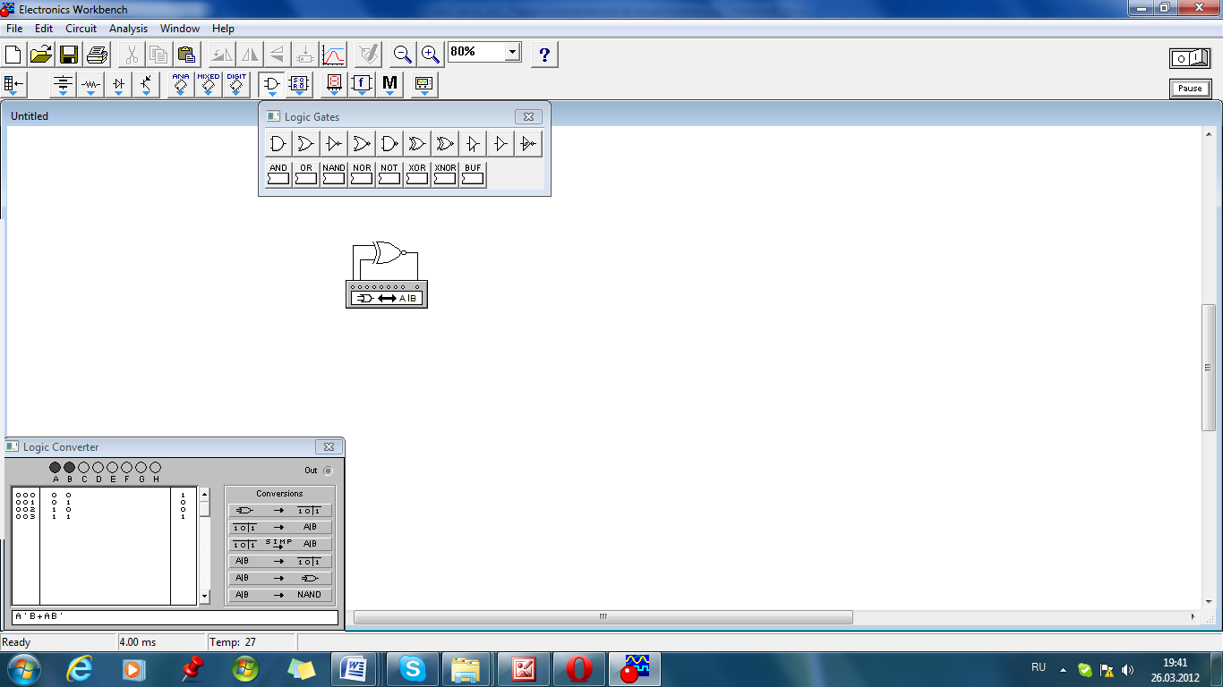

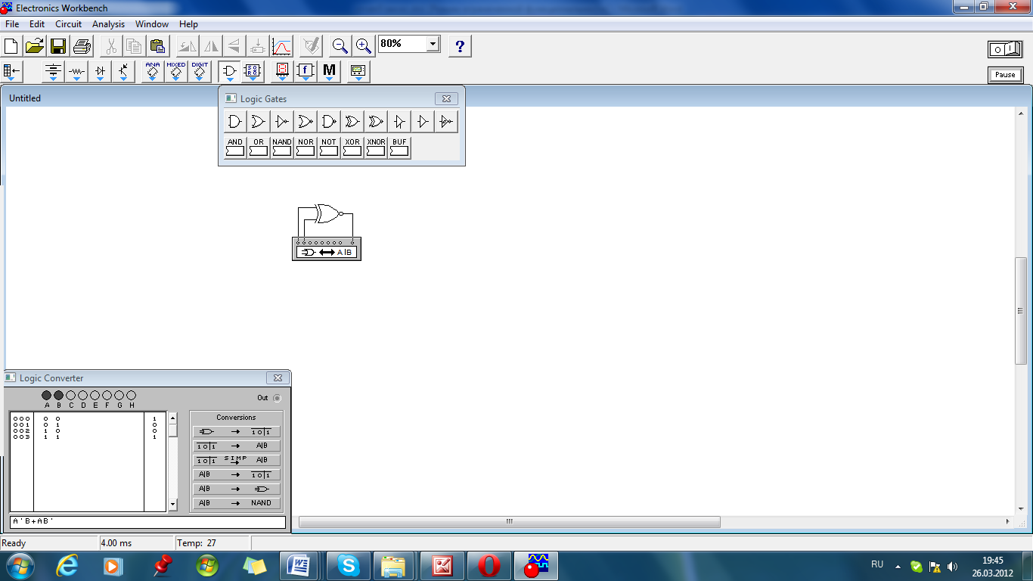

В базисе разнородных элементов

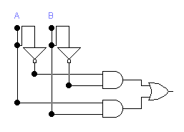

В базисе И-НЕ

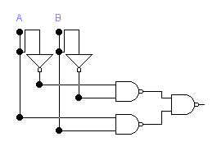

2.5. Исследование логической функции

После минимизации:

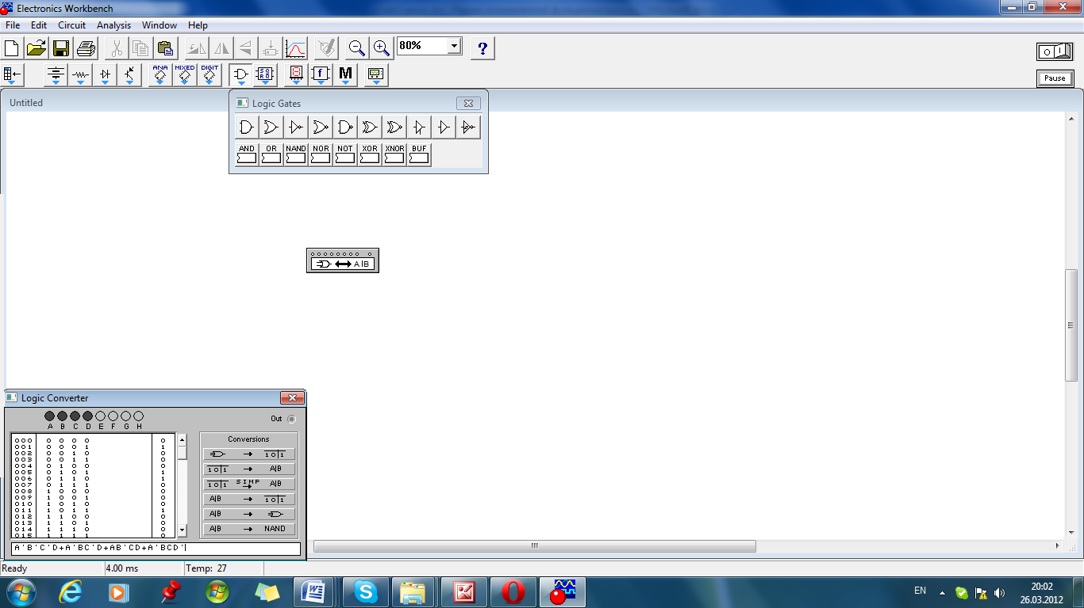Карта Карно

|  |  |  |  |  |
| --- | --- | --- | --- | --- |
| AB\CD | 00 | 01 | 11 | 10 |
| 00 | 0 | 1 | 0 | 0 |
| 01 | 0 | 1 | 0 | 1 |
| 11 | 0 | 0 | 0 | 0 |
| 10 | 0 | 0 | 1 | 0 |

В базисе разнородных элементов

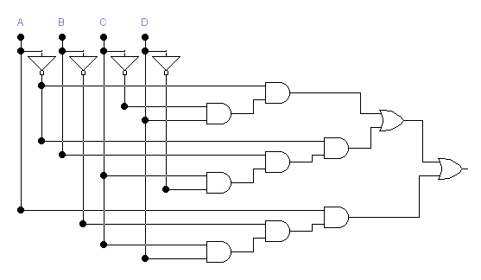

В базисе И-НЕ

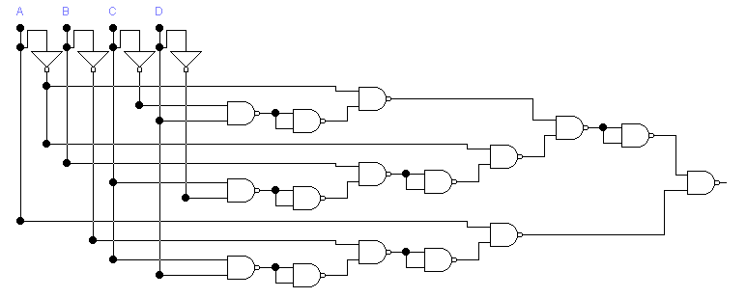

2.6. Исследование элементов И, ИЛИ, И-НЕ, ИЛИ-НЕ, НЕ построенных на основе элемента 2И-НЕ.

**И**

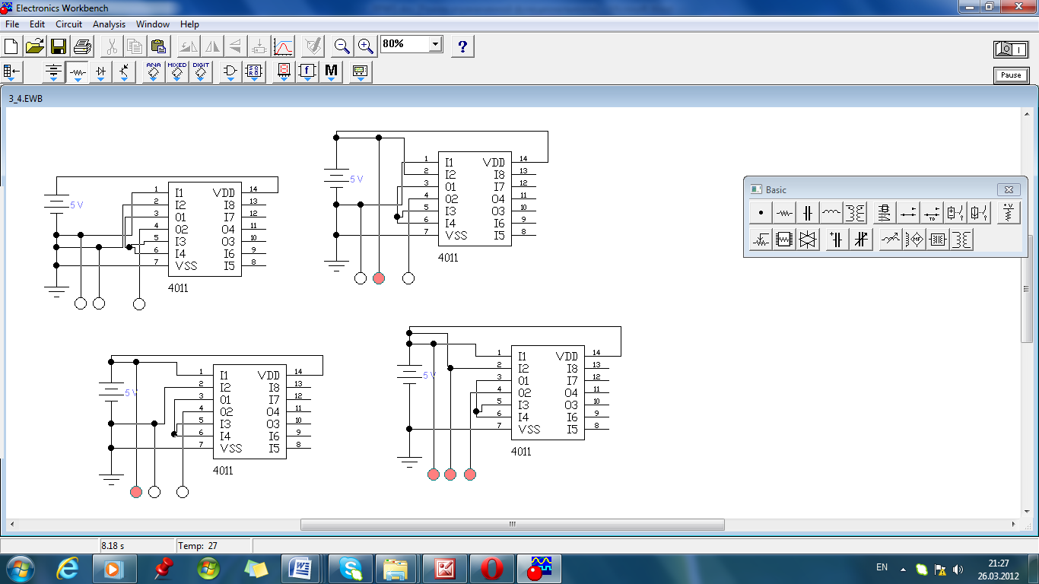 

 

**ИЛИ**

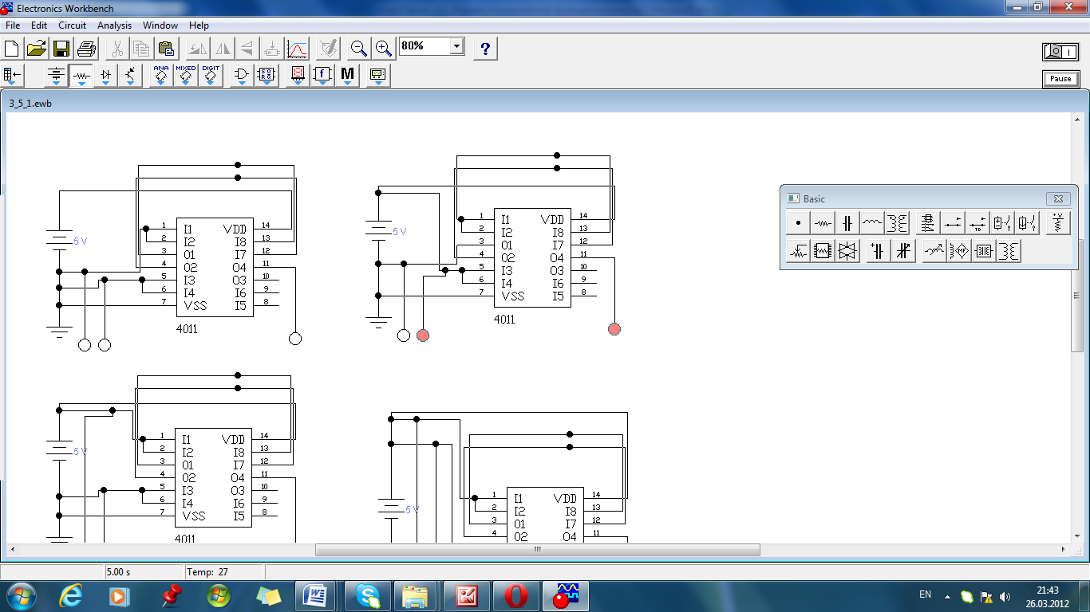 

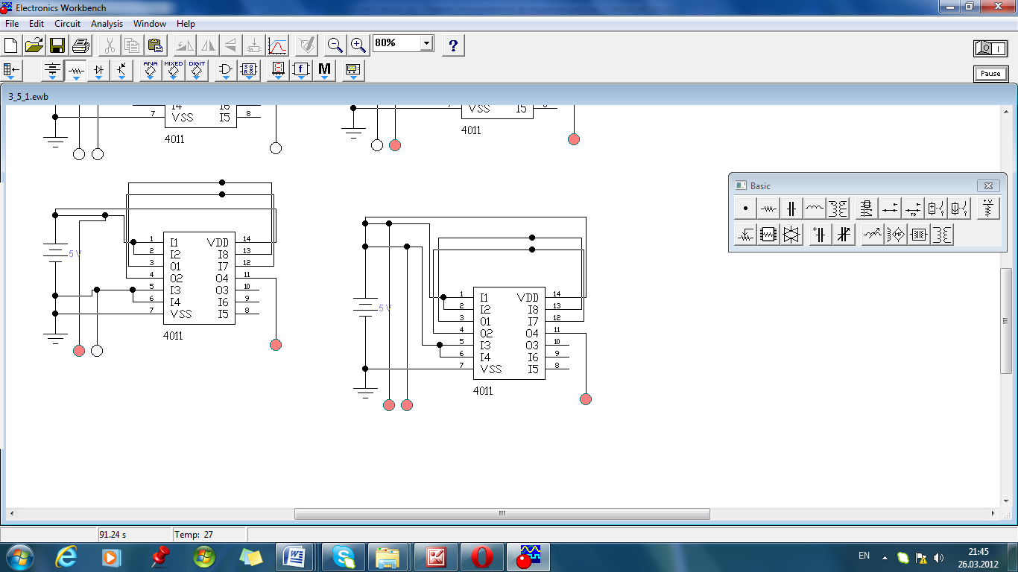 

**И-НЕ**

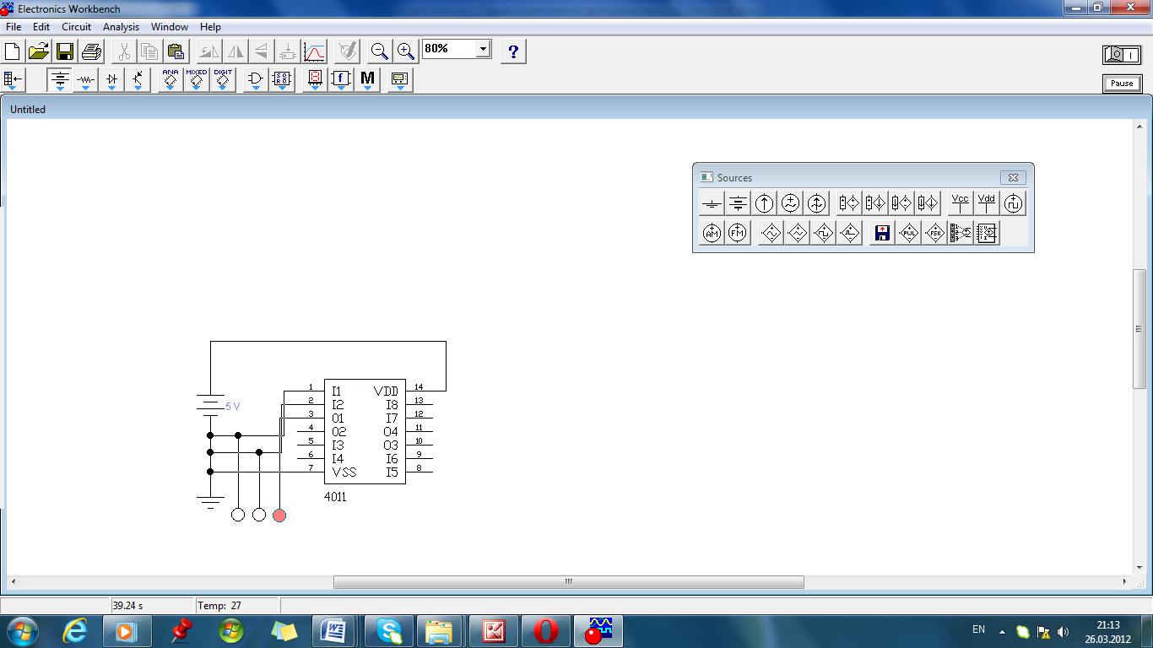 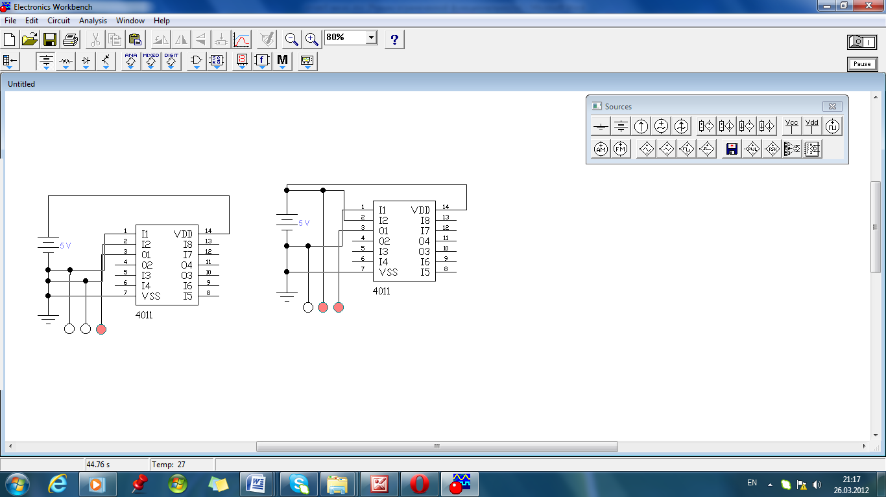

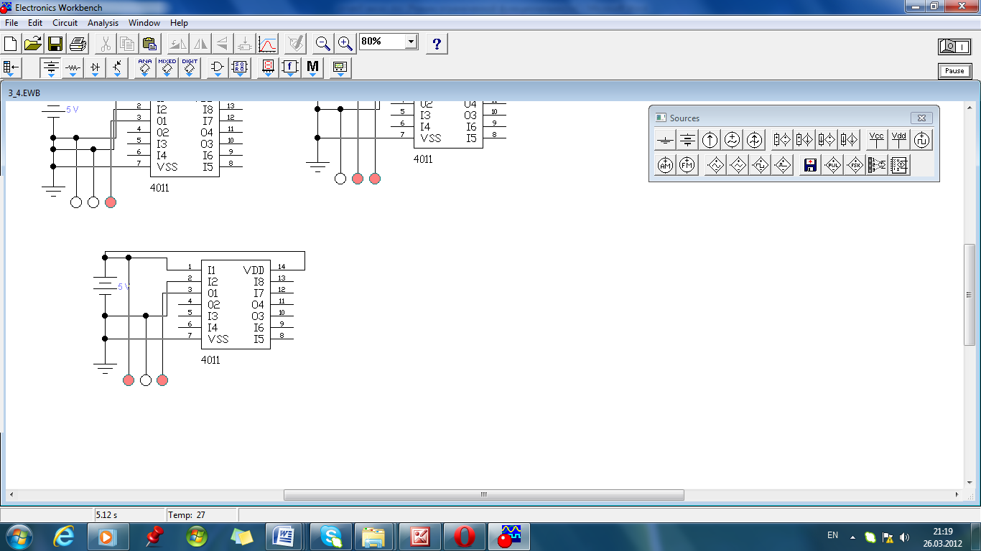 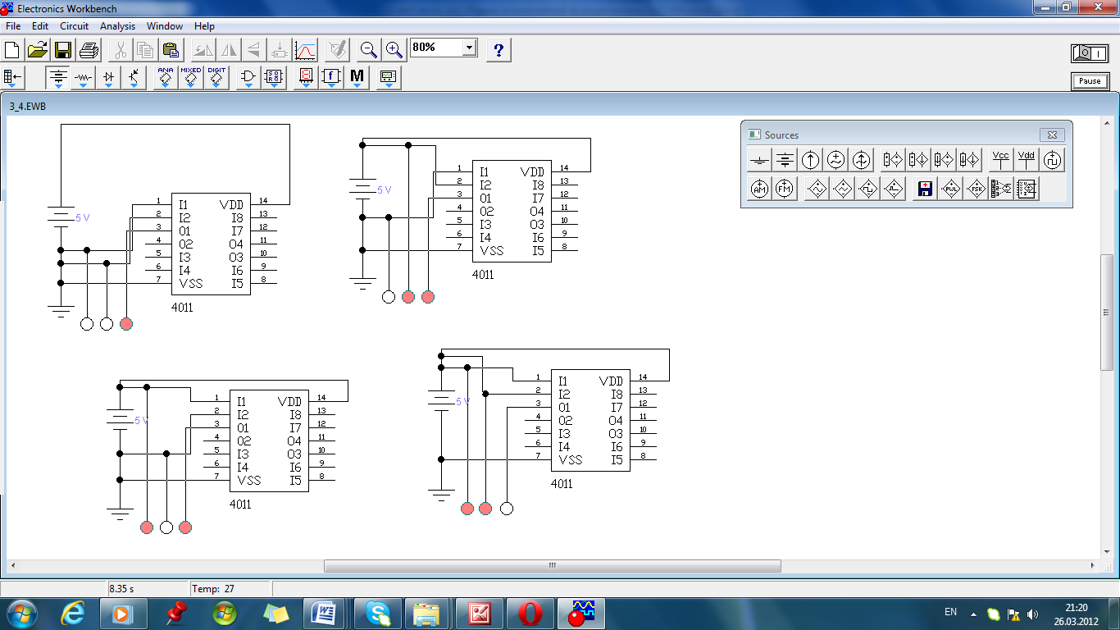

**ИЛИ-НЕ**

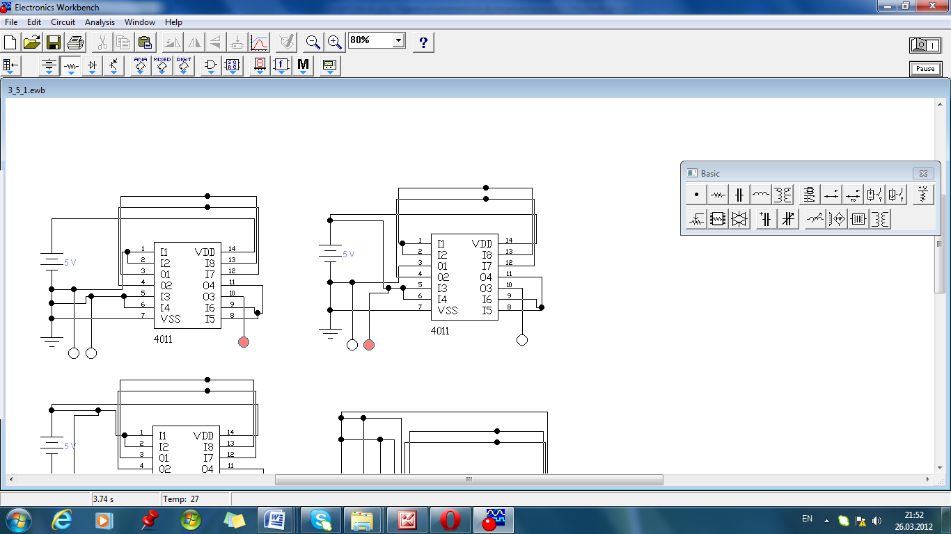 

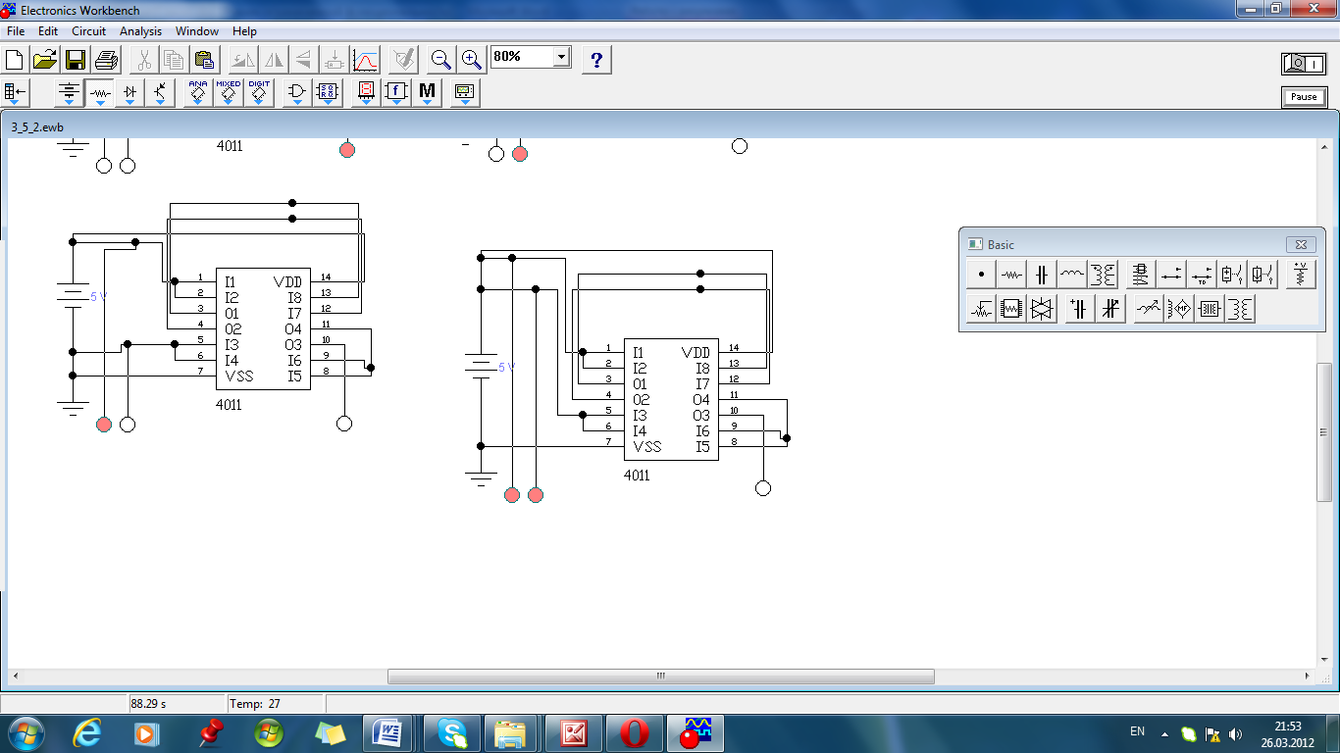 

**НЕ**

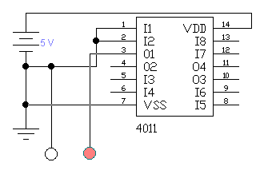 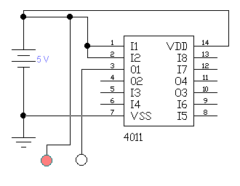

Выводы

В ходе выполнения работы были исследованы логические элементы, реализующие операции НЕ, И, ИЛИ, И-НЕ, ИЛИ-НЕ. Для них были составлены таблицы истинности и схемы в базисе И-НЕ. Также были рассмотрены элементы равнозначности и неравнозначности, для них была получена формула двух переменных, таблица истинности и с помощью логического преобразователя были построены их схемы в базисе с разнородными элементами и в базисе И-НЕ. Была исследована логическая функция четырех переменных заданная по варианту. Для нее была получена таблица истинности, минимальная форма записи, схемы в базисе с разнородными элементами и в базисе И-НЕ, была построена карта Карно. После были исследованы элементы И, ИЛИ, И-НЕ, ИЛИ-НЕ, НЕ построенные на основе элемента 2И-НЕ.